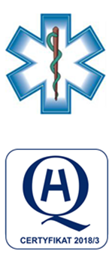
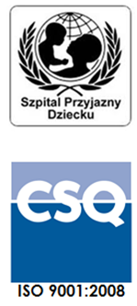
Samodzielny Publiczny Zespół Opieki Zdrowotnej
w Krasnymstawie
ul. Sobieskiego 4 22-300 Krasnystaw
tel. (82) 543-15-22 (82) 543-15- 23 fax (82) 576-49-01
sekretariat@spzozkrasnystaw.pl www.spzozkrasnystaw.pl

Znak sprawy: OR/230-8/2022 Krasnystaw, dnia 31.03.2022r.

OGŁOSZENIE
O WYBORZE OFERT W POSTĘPOWANIU KONKURSOWYM NA UDZIELANIE ŚWIADCZEŃ ZDROWOTNYCH

Samodzielny Publiczny Zespół Opieki Zdrowotnej w Krasnymstawie informuje,
że w postępowaniu konkursowym na udzielanie świadczeń zdrowotnych w Oddziale Chirurgii Urazowo-Ortopedycznej zostały wybrane oferty w następujących zakresach:
Zadanie 1
Zabezpieczenie opieki medycznej nad pacjentami w Oddziale Chirurgii Urazowo-Ortopedycznej w dni robocze, w miesięcznym wymiarze 8 godzinnego dnia pracy przeliczonego przez dni miesiąca, zgodnie z ustalonym harmonogramem udzielania świadczeń zdrowotnych.
-Specjalistyczna Praktyka Lekarska – Piotr Król, 21-040, Świdnik ul. Jaworowa nr 10A, lok. 21

Zadanie 2
Zabezpieczenie opieki medycznej nad pacjentami w Oddziale Chirurgii Urazowo-Ortopedycznej oraz wykonywanie zabiegów ortopedycznych zgodnie z ustalonym harmonogramem udzielania świadczeń zdrowotnych.
-Indywidualna Specjalistyczna Praktyka Lekarska – Szymański Waldemar, 22-470 Zwierzyniec ul. Monopolowa nr 30
Zadanie 3
Wykonywanie zabiegów ortopedycznych pacjentom hospitalizowanym w Oddziale Chirurgii Urazowo-Ortopedycznej.
-Specjalistyczny Gabinet Lekarski dr n.med. Wiesław Piecuch, 22-100 Chełm ul. gen. Stanisława Skalskiego nr 4

.

